セルフチェック
してみよう

「社会福祉施設等向け新型コロナウイルス感染症対応早わかりブック」
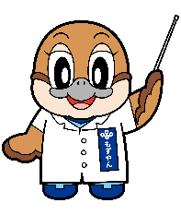
セルフチェックリスト

氏 名

回答欄に、○、×、△（わからない）を記入してください。
 | 職員は、いつでも手指の消毒ができるように、手指消毒薬を携帯している | 回答欄

 | 職員は、濃厚接触者や感染疑いのある利用者と接するときは、PPE（個人防護具）を毎回交換する | 回答欄

 | 職員は、レッドゾーンに複数の陽性者がいる場合も、陽性の利用者と接するときは、PPE（個人防護具）を毎回交換する | 回答欄

 | 陽性者が発生したときに、ゾーニングをするときは、各ゾーンをカラーテープで区切り、ビニールカーテンなどで覆う必要がある | 回答欄

 | レッドゾーン内にPPEを着たまま休憩できるよう休憩スペースを設けてもよい | 回答欄

 | 人がよく触れるところを中心に消毒・清掃をする | 回答欄

 | 空気清浄機を設置していれば、換気をする必要はない | 回答欄

 | 不織布のマスクをしていれば、眼の保護は必要ない | 回答欄

 | 発熱するなど、体調が悪くても、無理をして出勤をする | 回答欄

 | 陽性者や感染疑い者が発生したときに備え、やることリストを整えたり、医療機関を確保したり、物品を確保しておいたほうがよい | 回答欄

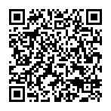
◆新型コロナウイルス感染症対応 早わかりブック（令和4年3月）
https://www.pref.osaka.lg.jp/chiikifukushi/corona_book/index.html

